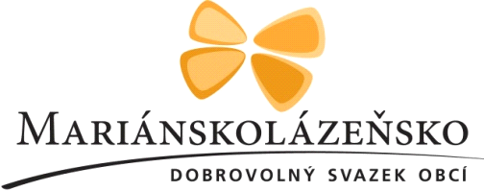

si Vás dovoluje pozvat
na

Valnou hromadu Mariánskolázeňska,
která se uskuteční

v úterý dne 3. 3. 2020 od 11:00 hodin

Místo konání: Obecní úřad Drmoul, Plzeňská 237
Program:
- Rozpočet svazku na rok 2020
- Příprava společného projektu na pořízení kompostérů
- Zpráva o činnosti Výkonné rady a Dozorčí rady Svazku za rok 2019
- Různé

Jednání Valné hromady dobrovolného svazku obcí Mariánskolázeňsko je veřejné v souladu s § 52 písm. a/ zákona č. 128/2000 Sb., o obcích, v platném znění, mohou se jej zúčastnit občané obcí sdružených
ve svazku obcí, kteří dosáhli 18 let. V Dobrovolném svazku obcí Mariánskolázeňsko jsou sdruženy obce Dolní Žandov, Drmoul, Lázně Kynžvart, Mariánské Lázně, Stará Voda, Tři Sekery, Trstěnice, Valy, Vlkovice, Velká Hleďsebe a Zádub - Závišín.

Dagmar Strnadová, v.r.
předsedkyně Výkonné rady
dobrovolného svazku obcí Mariánskolázeňsko

Vyvěšeno: 12.2.2020

Sejmuto: 4.3.2020

